数据库上机（一）：数据对象的定义

**1.实验目的**

理解和掌握数据库DDL语言，能够熟练的使用SQL DDL语句创修改和删除数据库、模式和表。

**2.实验内容和要求**

一、SQL定义语句

1．用SQL定义语句创建符合如下条件的数据库：

数据库名为：学生数据库，模式：默认模式

数据文件的物理文件名为：主数据文件Students_data.mdf（逻辑文件同名），日志文件：Students_log.ldf（逻辑文件同名），存放在D:\Data文件夹下（若D:盘中无此文件夹，请先建立此文件夹，然后再创建数据库。）

2．选用已建立的“学生数据库”，用SQL定义语句创建符合如下条件的表C-1到C-4（注意各种完整性约束）

上述两题，界面方式或命令方式均需要熟练掌握

3. 写出实现如下功能的SQL语句，并执行所写代码，查看执行结果。

（1） 在Teacher表中添加一个职称列，列名为：Title，类型为nchar(4)。

（2） 将Course表中Credit列的类型改为：tinyint。

（3） 删除Student表中的Sid和Sdate列。

（4） 为Teacher表添加主键约束，其主键为：Tno。

**3.实验结果**

创建数据库

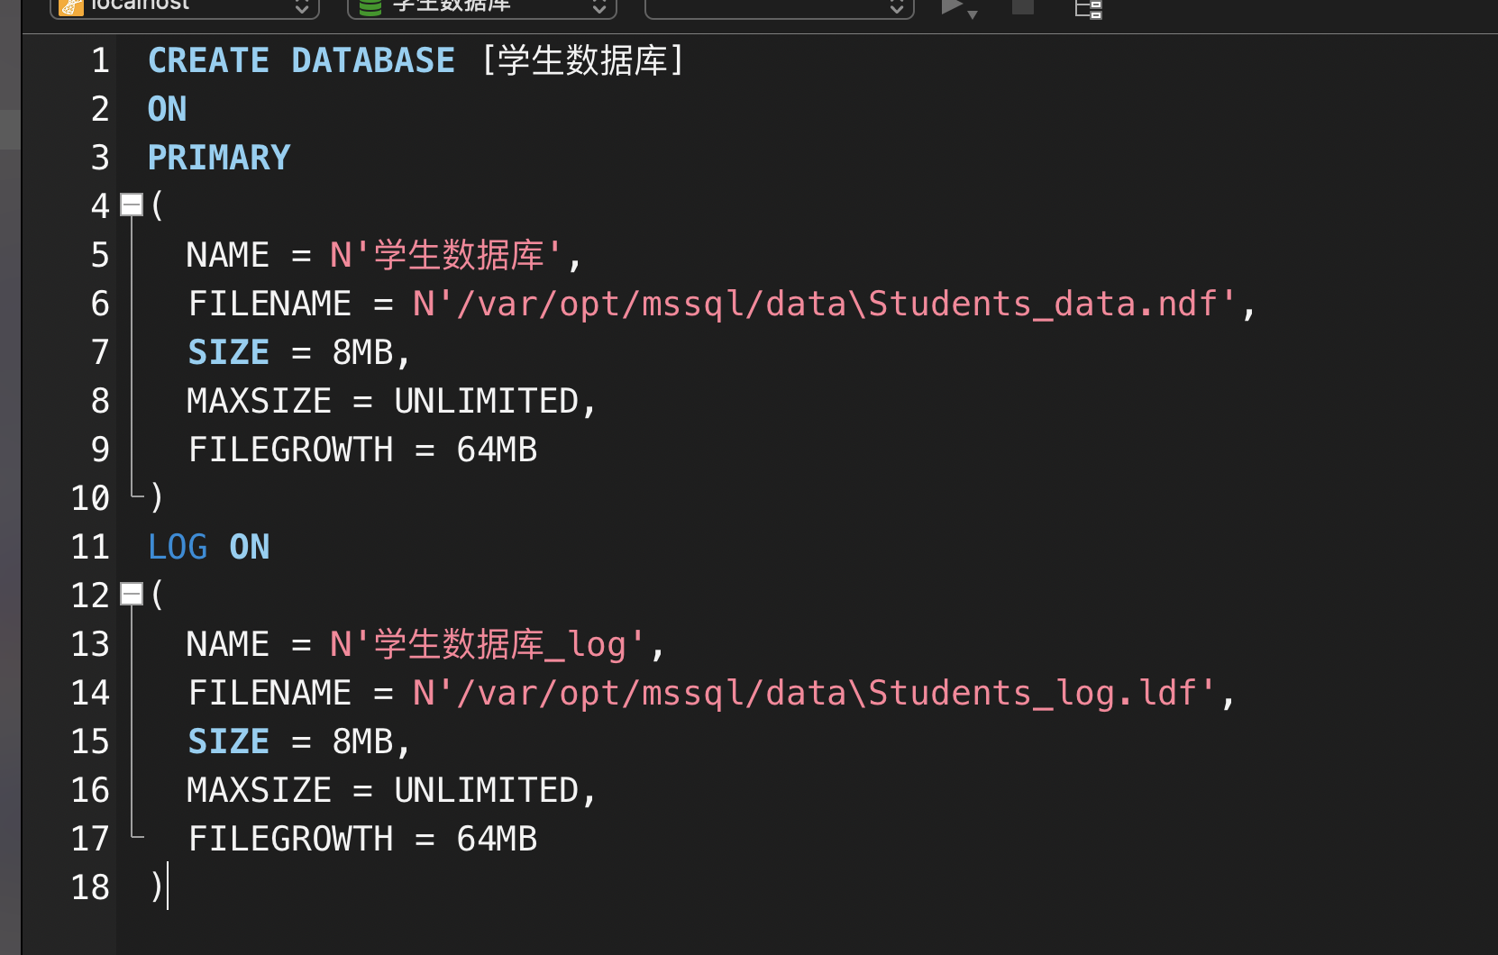

使用SQL语句创建表格

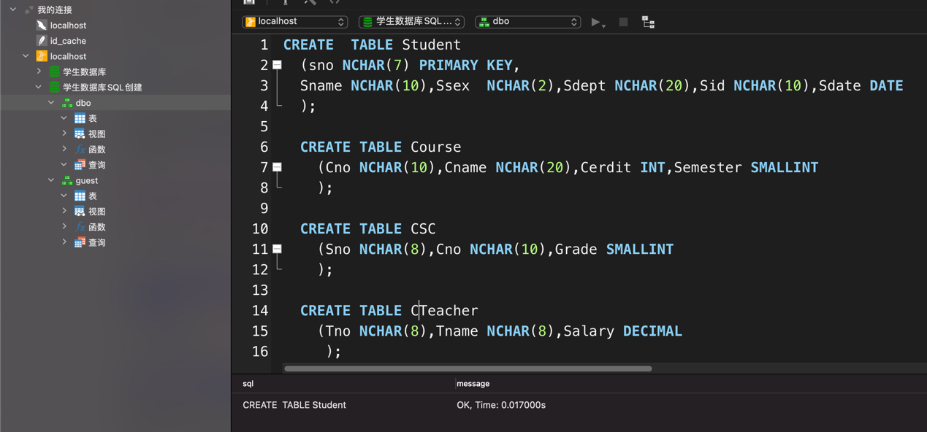

实验要求三

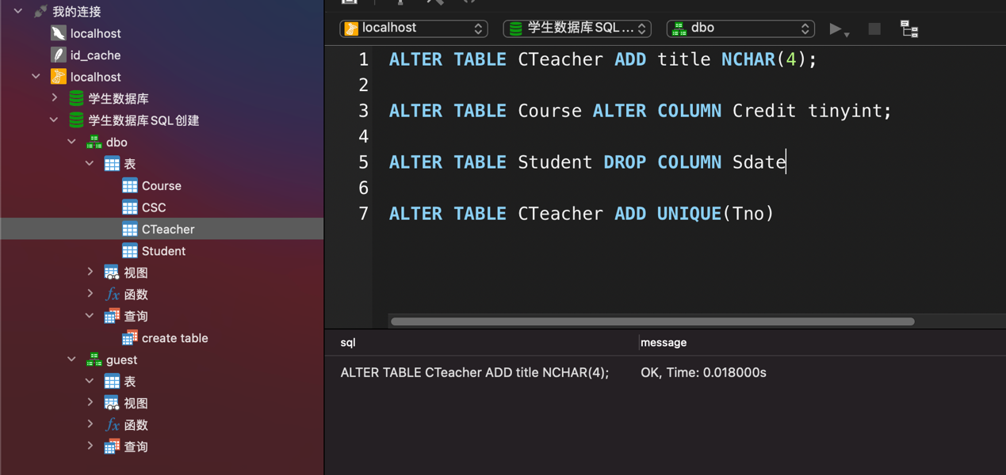

导入数据：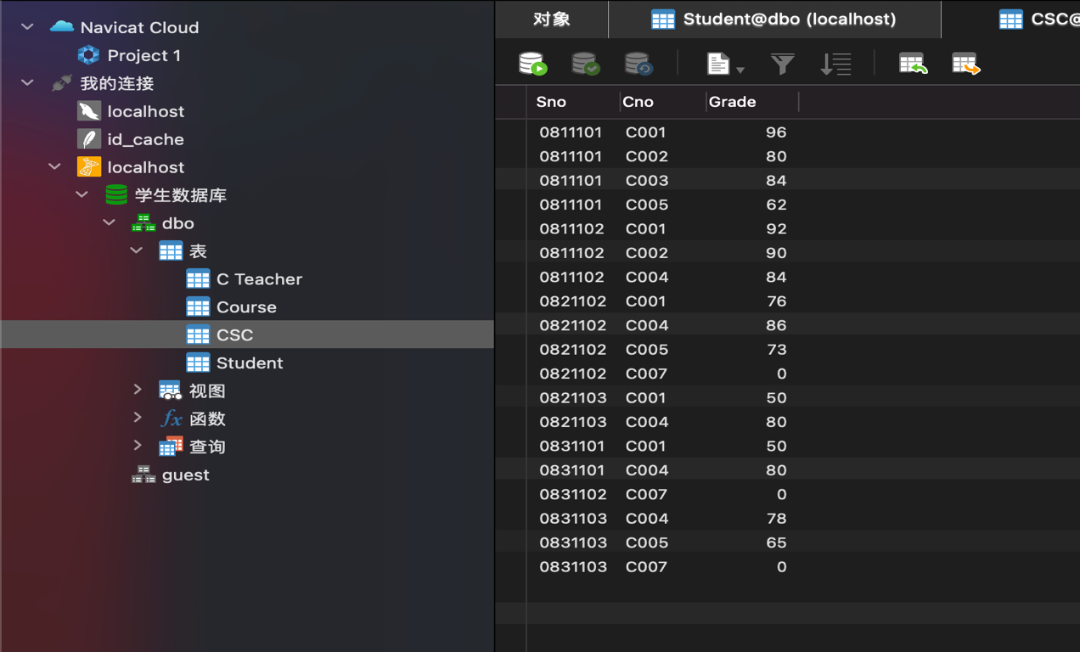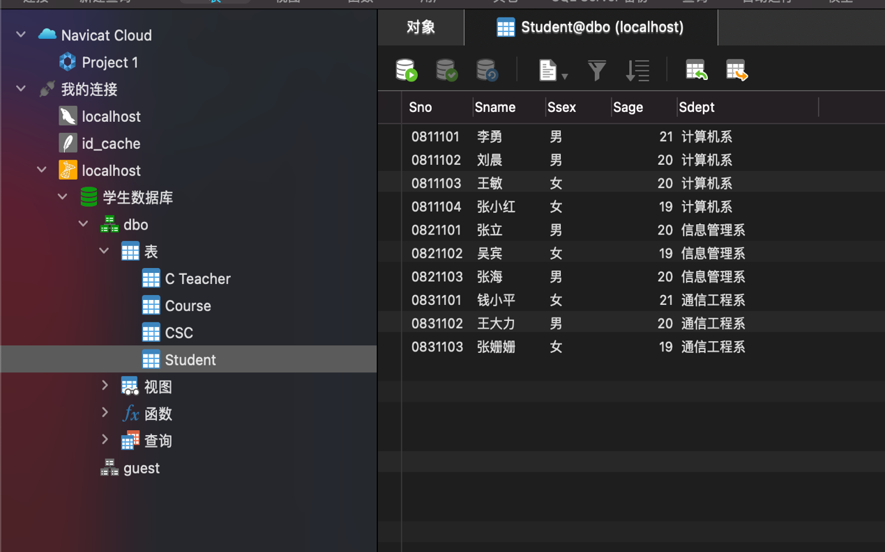

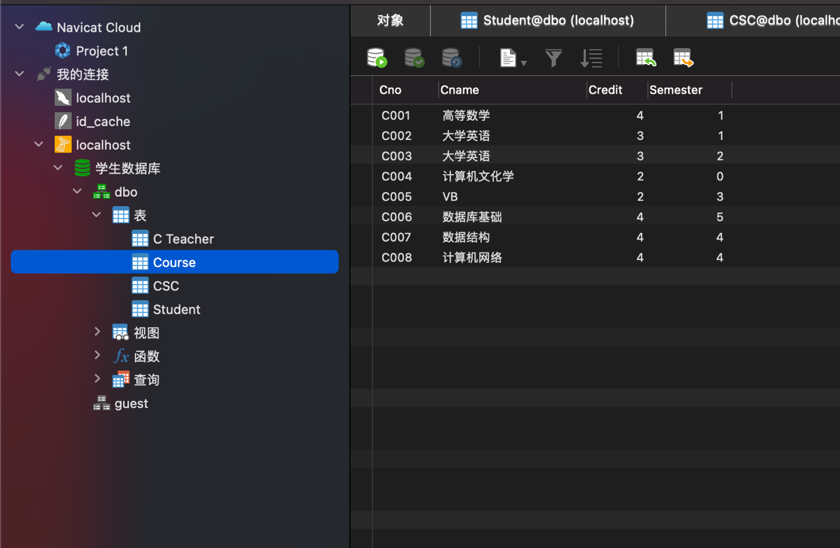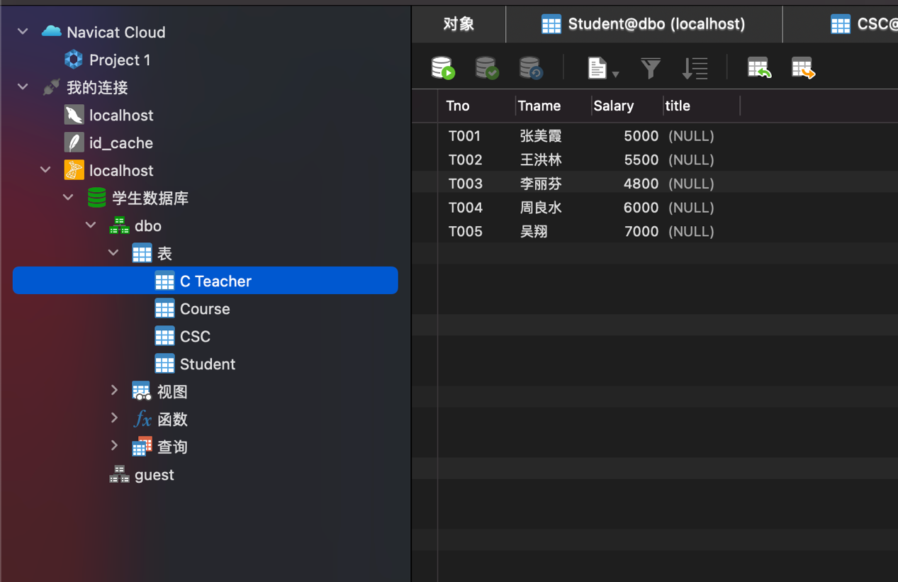

**4.实验小结**

问题1:安装SQL Sever

因为我是在UNIX操作系统上进行的操作，首先第一个问题就是，MAC电脑没有SQL Sever。

解决方案：先安装一个Docker容器，把SQL Sever装在Docker中并且运行。然后MAC OS 也没有WIN上SSMS的图形化界面。所以再安装一个Navicat Permium当作图形界面。（操作方式与SSMS基本相同）

问题2:使用varchar格式时，导入数据时候中文会报错

解决方案：暂时把varchar改成了nchar，问题解决。目前还不知道为什么会出错，猜测是varchar类型数据占用空间大和navicat可容纳最大字符串限制存在冲突。或者是varchar类型和UTF-8编码之间存在某些问题。本问题暂时通过把varchar换成ncahr解决。

问题3:删除student表中数据时报错The DELETE statement conflicted with the REFERENCE constraint

解决方案：由报错可知，如果要删除student表中的数据，需要先删除相互约束表中的数据，本实验为先删除CSC表中数据，才可删除student表中数据。

问题4:Navicat 没有存储日志这个选项

解决方案：由Navicat自动生成，mac中路径为users/ycy/Library/Application Support/PremiumSoft CyberTech/Navicat CC/Navicat Premium/Logs

日志文件名为：QueryExec.log